Голосование за лучшие инициативы премии «Служение»
2 марта 2026 года стартовало Народное голосование III Всероссийской муниципальной премии «Служение» (https://t.me/premia_sluzhenie/977) Выбраны 110 инициатив для участия в следующем этапе — Народном голосовании.
Как проголосовать:
1. Перейти на портал Госуслуги (https://pos.gosuslugi.ru/lkp/slujenie-2026/) (необходима подтвержденная учетная запись)
2. В каждой номинации можно отдать голос только за один проект
3. Голосование продлится до 6 апреля
Всего можно оставить 11 голосов, по 1 в каждой номинации.
Ниже предоставлен список инициатив от Республики Башкортостан, чьи проекты попали в ТОП-110 (финалисты).
1. Проект: «Чужих детей не бывает». Автор - Габдрахимова Динара Залифовна.
Номинация - «Мужество и героизм на благо служения Родине»
Муниципалитет: Туймазинский район
2. Проект: «Разговоры о важном!». Автор - Гарифуллин Ринат Шакирович.
Номинация: «С передовой СВО в муниципалитет»
Муниципалитет: Туймазинский район, Гафуровский сельсовет
3. Проект: «Поколение Z». Автор - Ельников Николай Павлович.
Номинация: «Великое наследие для будущих поколений»
Муниципалитет: Уфимский район
4. Проект: «Недетские стихи Полины». Автор - Урлапова Валентина Юрьевна.
Номинация: «Великое наследие для будущих поколений»
Муниципалитет: город Уфа, Ленинский район
5. Проект: Центр управления рисками «Служба заботы». Автор - Яппаров Ильшат Иншарович
Номинация: «Диалог с населением — открытость власти»
Регион: Республика Башкортостан, город Стерлитамак
Реализация: 2025 г.
Инструкция по голосованию на портале «Госуслуги»
1. Перейти по ссылке на страницу голосования на портале Госуслуги https://pos.gosuslugi.ru/lkp/slujenie-2026/
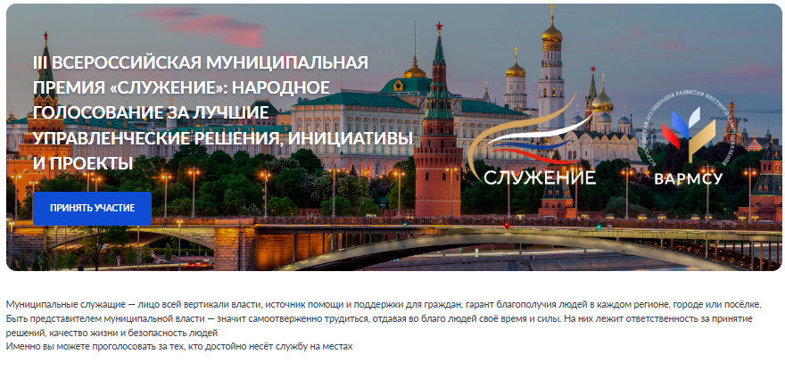
2. Пролистать вниз до блока «Номинации»
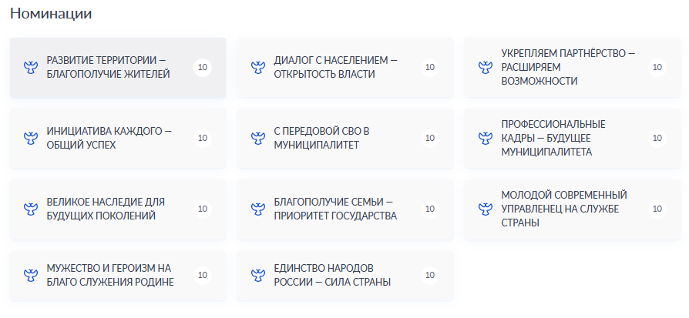
3. Выбрать номинацию «Мужество и героизм на благо служения Родине»
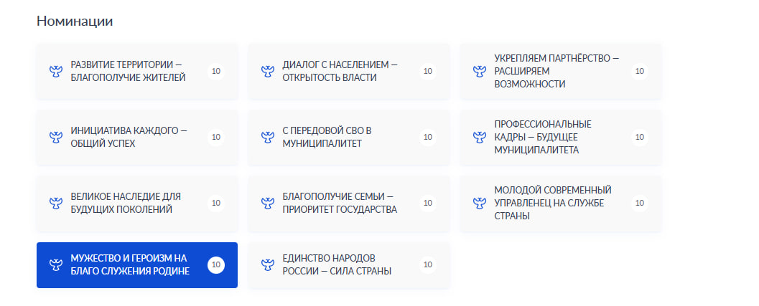
4. Проголосовать за проект «Чужих детей не бывает». 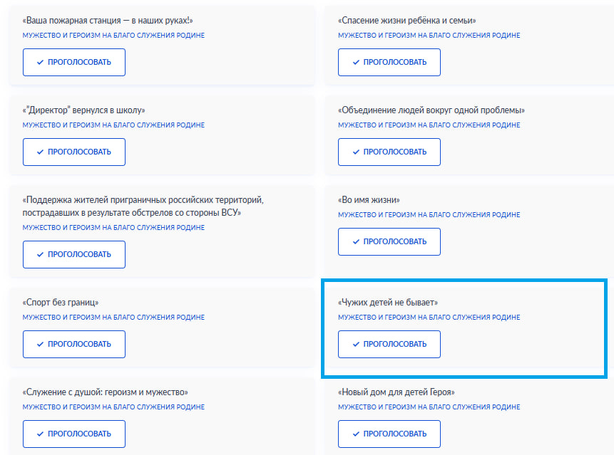
5. Вернуться к списку номинаций и выбрать номинацию «С передовой СВО в муниципалитет»
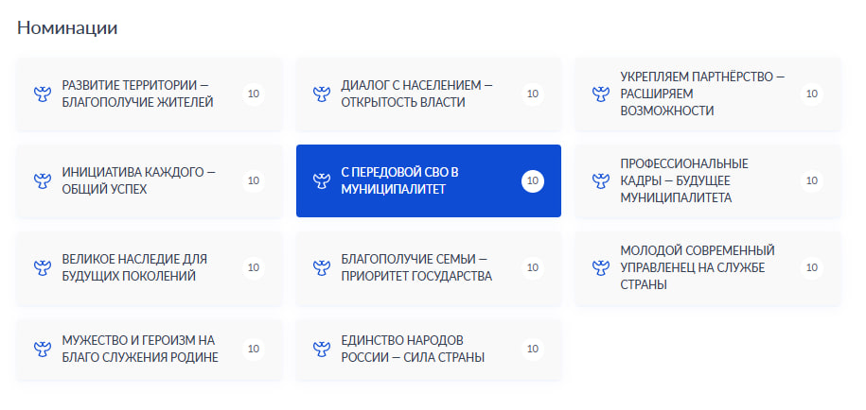

6. Проголосовать за проект «Разговоры о важном!»
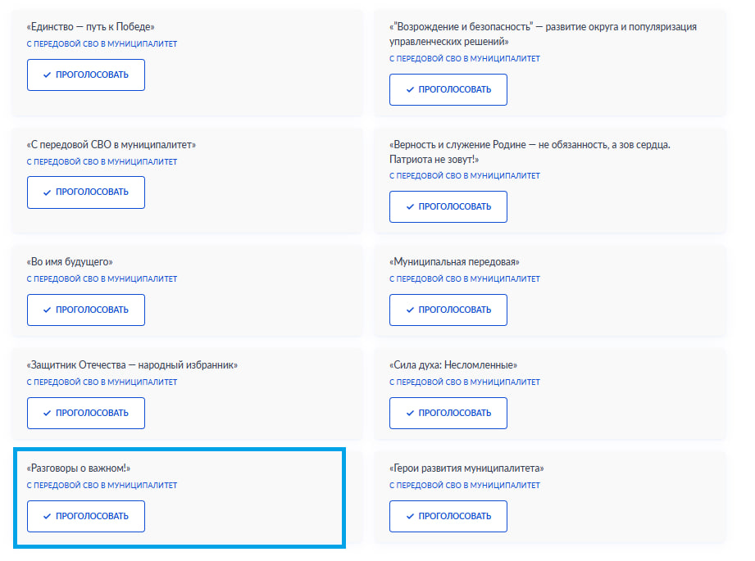
7. Вернуться к списку номинаций и выбрать номинацию «Великое наследие для будущих поколений»
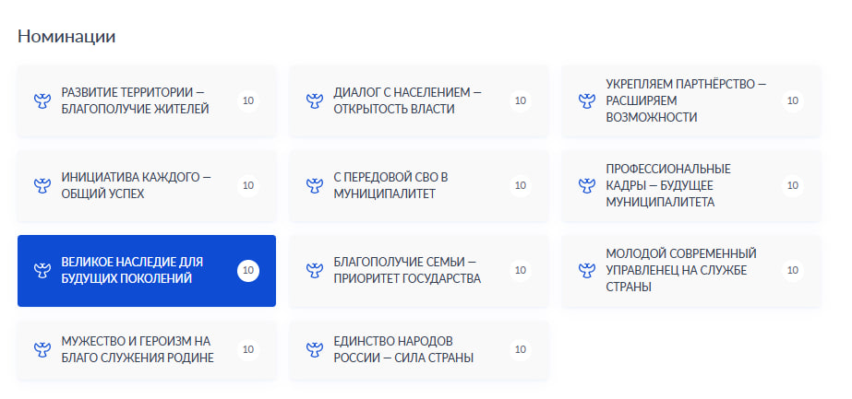

8. Проголосовать за проект «Поколение Z» либо «Недетские стихи Полины».
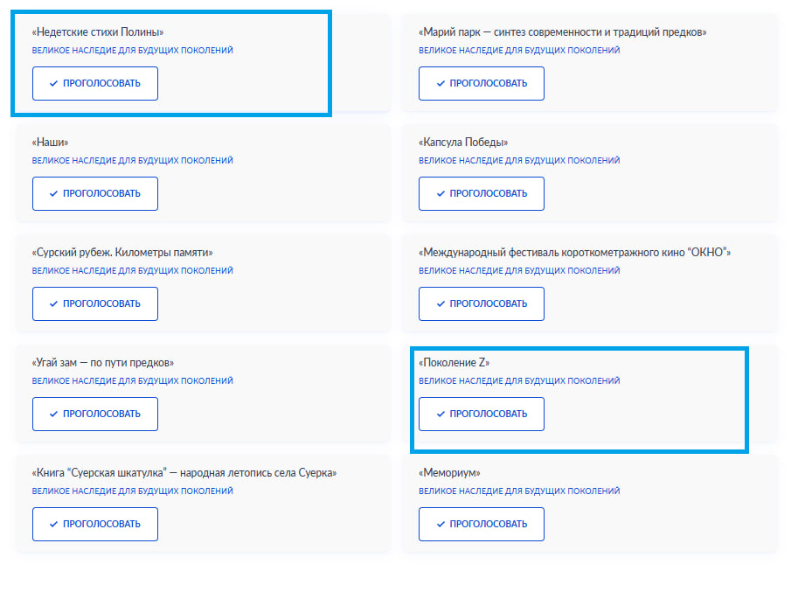
9. Вернуться к списку номинаций и выбрать номинацию «Диалог с населением — открытость власти»
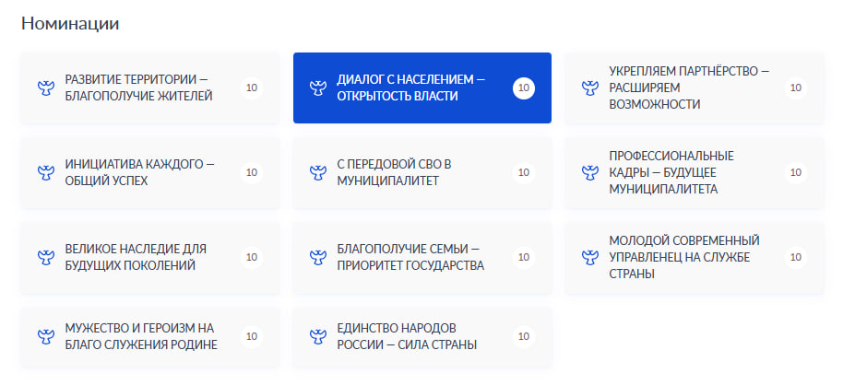

10. Проголосовать за проект Центр управления рисками «Служба заботы»


